Ламповые батарейные приемники

Простой двухламповый приемник

Этот радиоприемник, описанный Г. Марковым, прост и дешев, а его конструкция хорошо продумана. Сборка его дает хорошие практические навыки начинающему радиолюбителю как в радиокружке, так и в домашних условиях. В нем могут быть использованы и малогабаритные и пальчиковые лампы. Прием рассчитан на телефонные трубки, но мощные радиостанции можно слушать на громкоговоритель. В схеме приемника предусмотрен переход на работу с одной лампы и с детектором. Диапазон волн от 200 до 2000 м. Схема приемника дана на рис. 1. Это приемник типа 0-V-1 с одним настраивающимся контуром, состоящим из катушки L1 и конденсатора переменной емкости С2.

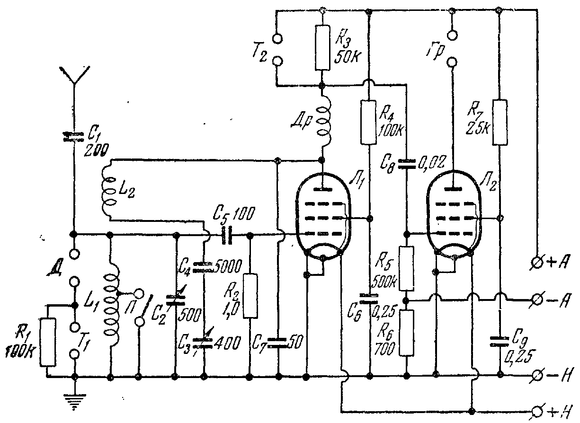
Рис. 1. Принципиальная схема простого двухлампового приемника

Первая лампа и соединенные с ней детали составляют детекторный каскад с плавно регулируемой обратной связью. Вторая лампа работает в каскаде усиления низкой частоты, в анодную цепь которого включен громкоговоритель. В анодной цепи первой лампы поставлен дроссель Др высокой частоты, преграждающий высокочастотным колебаниям доступ к усилителю.
Катушки, дроссель высокой частоты и переключатель диапазонов — самодельные (рис. 2).
Первую секцию катушки L1 (средневолновую) наматывают на расстоянии 5 мм от верхнего края каркаса. В ней 55 витков провода ПЭЛ 0,4. Вторую (длинноволновую) секцию катушки L1 наматывают, отступив на 30 мм от конца первой секции. Она состоит из 190 витков провода ПЭЛ 0,15. Обе секции наматывают в один слой. Концы обмоток подводят к контактам, сделанным из толстой проволоки и установленным. на нижнем крае каркаса.
Катушку обратной связи L2 наматывают в два слоя на бумажное кольцо шириной 8 мм. Кольцо с катушкой L2 располагают на каркасе в промежутке между обеими секциями катушки L1. Внутренний диаметр кольца должен быть немного больше наружного диаметра каркаса катушки L1, чтобы кольцо можно было свободно перемещать по этому каркасу. Катушка обратной связи L2 состоит из 40 витков провода ПЭЛ 0,15.

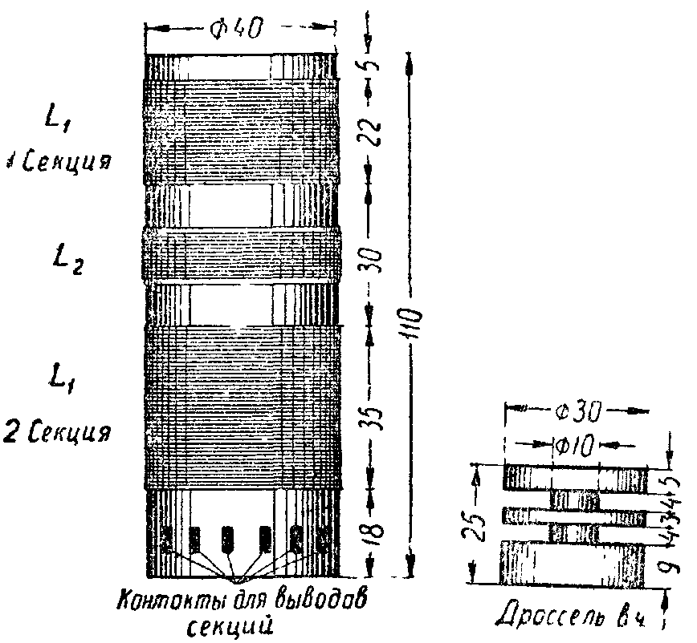
Рис. 2. Устройство дросселя и катушки

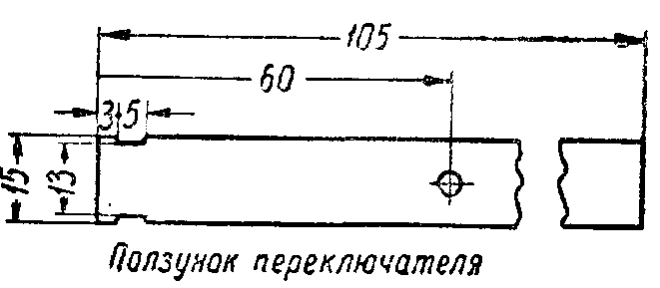
Рис. 3. Ползунок переключателя

Дроссель высокой частоты наматывают на деревянной болванке диаметром 30 мм, в которой вырезают две кольцевые канавки для обмотки (рис. 2). Можно применить и бумажный каркас с четырьмя картонными щечками, между которыми наматывают секции дросселя проводом ПЭЛ 0,1.
Переключатель диапазонов изготовляют из фанерной или текстолитовой полоски (рис. 3). На один конец такой полоски надевают обойму из тонкой латуни или жести. В одном положении переключателя обойма замкнет два контакта и выключит из контура длинноволновую секцию катушки L1. В таком положении приемник принимает средневолновые станции. Если передвинуть переключатель в другую сторону, то обе секции катушки будут работать вместе: приемник включен на длинноволновый диапазон.
Остальные детали приемника — заводские. Их электрические данные указаны на схеме.
Приемник монтируют на угловом деревянном шасси. Размеры шасси и порядок расположения на нем деталей показаны на монтажной схеме (рис. 4).
По окончании монтажа приемника следует проверить действие обратной связи. Если при вращении конденсатора С3 генерация не будет возникать, то надо поменять местами концы катушки обратной связи. Возникновение генерации определяют по появлению свиста при настройке на станцию. При вращении конденсатора С3 свист в определенном месте должен срываться. Возникновение и срыв генерации должны происходить не сразу, а плавно. Этого можно добиться подбирая величину конденсатора С7 и незначительно смещая катушку L2 вдоль каркаса. Когда расположение катушки на каркасе будет подобрано, катушку слегка приклеивают к нему сургучом или клеем.

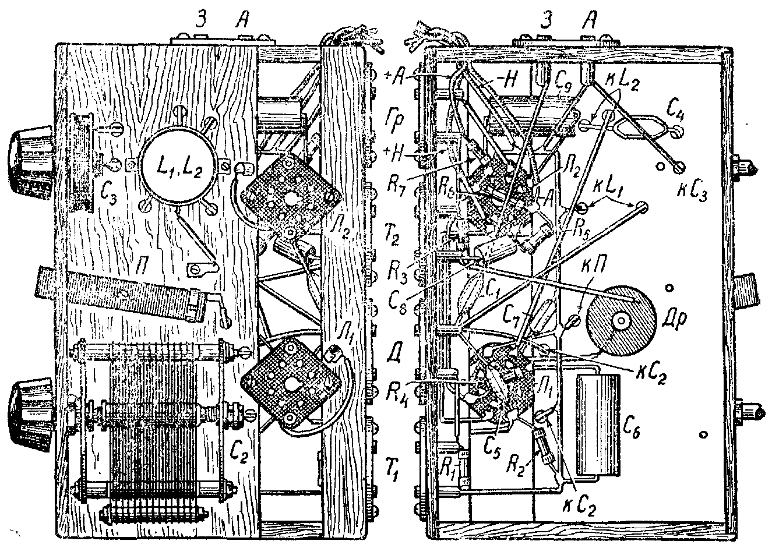
Рис. 4. Монтажная схема простого двухлампового приемника

Приемник рассчитан на работу с лампами типа 2К2М или 2Ж2М, причем указанные лампы можно применять в любых сочетаниях. Их также можно заменить пальчиковыми лампами 1К1П или 1Б1П, причем диодная часть лампы 1Б1П не используется. При пальчиковых лампах слышимость обычна несколько улучшается, если замкнуть накоротко сопротивление Rq. Следует проверить это на опыте.
Если применяются лампы 2К2М или 2Ж2М, то общий анодный ток приемника при напряжении на анодах ламп 75 в приблизительно равен 2 ма, а ток накала при напряжении, батареи 1,4 в составляет 80 ма. Однако приемник может работать и при анодном напряжении с понижением до 30—40 в, громкость приема при этом уменьшится. Для повышения громкости работы приемника анодное напряжение следует увеличить до 120 в и напряжение накала — до 2 в. В этом случае придется включить источник накала на 3 в и для регулирования напряжения накала применить реостат сопротивлением 10—15 ом.
В целях более экономного расходования батарей местные и мощные радиостанции можно принимать на одну детекторную лампу. Для этого вторую лампу вынимают из панельки, а к гнездам Т2 подключают пьезоэлектрические телефонные трубки. При слушании на электромагнитные трубки необходимо удалить сопротивление R3. Следует учесть, что пьезоэлектрические трубки не проводят постоянный ток. Если их включать в гнезда Гр (для приема дальних станций), то параллельно этим гнездам надо присоединить постоянное сопротивление примерно в 50 ком.
При желании описываемым приемником можно пользоваться как обычным детекторным. Для этого в гнезда Д включают детектор, а в гнезда Т1 — пьезотрубки. Принимая на электромагнитные трубки, надо отсоединить сопротивление R1 от гнезд Т1.
Настраиваться на этом приемнике несложно. Настройка ведется с помощью конденсатора переменной емкости С2, а громкость регулируется вращением ручки конденсатора обратной связи С3. Величину этой связи надо подбирать так, чтобы прием происходил на пороге генерации. Тогда передача будет наиболее громкой и чистой. Конденсатор переменной емкости можно взять из сдвоенного блока (одну часть). В качестве конденсатора, регулирующего обратную связь, можно использовать обычный триммер емкостью 10—100 мкф.
Для приемника рекомендуется применять наружную антенну длиной 15—25 м и высотой 8—10 м.

Трехламповый приемник с постоянной обратной связью (Журнал «Радио» № 4, 1954г., стр. 48.)

Приемник собран по схеме 1-V-1. В нем используются лампы: 1К1П (усилитель высокой частоты), 1К1П (сеточный детектор с обратной связью) и 2П1П (усилитель низкой частоты). Приемник рассчитан на прием радиовещательных станций, работающих в диапазонах 200—576 м и 732—2000 м. Глубина обратной связи регулируется подстроечным конденсатором С11. Принципиальная схема приемника приведена на рис. 5.
При отсутствии источников питания приемник может быть использован как детекторный. Гнезда Д в этом случае служат для включения детектора, а гнезда Т1 - для включения телефона.

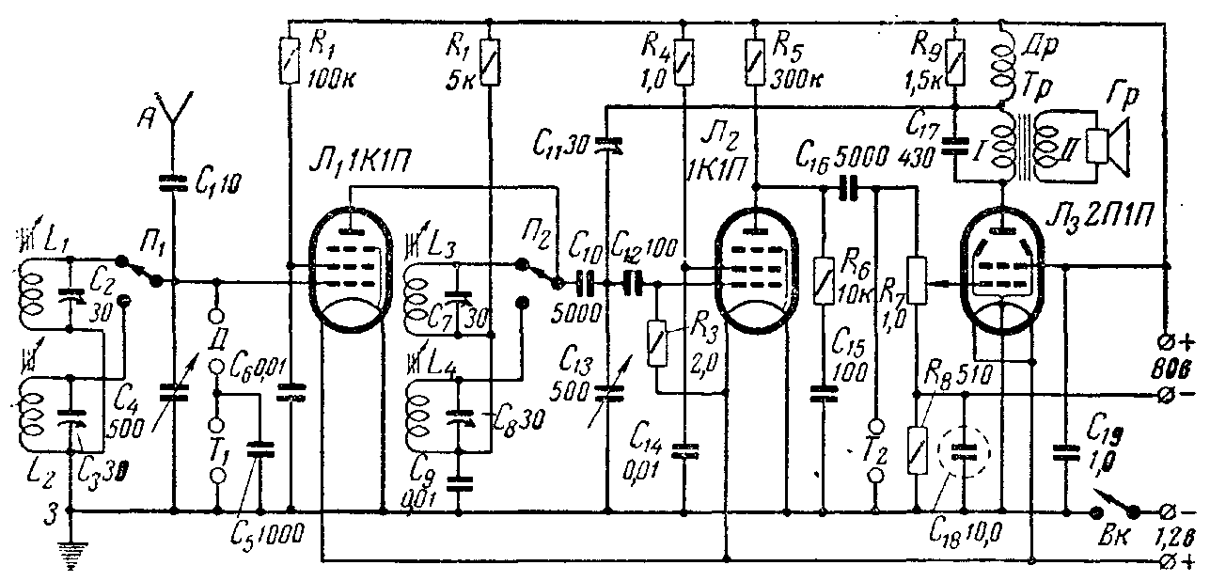
Рис. 5. Принципиальная схема трехлампового приемника с постоянной обратной связью

Когда громкоговорящий прием не нужен, радиопередачу можно слушать на телефонные трубки, включив их в гнезда Т2. В этом случае лампу Л3 нужно вынуть, благодаря чему потребление от батарей уменьшится в два раза.
Детали. Контурные катушки L1, L2, L3 и L4 намотаны на бумажных каркасах (рис. 6). Для изготовления каркасов нужно вырезать из бумаги ленту шириной 40 мм, промазать ее столярным клеем и плотно намотать в несколько слоев на круглую болванку диаметром 9,5 мм до получения наружного диаметра 12 мм. Хорошо просушенные каркасы снимают с болванки и их торцы и поверхность зачищают мелкой шкуркой.
С противоположных сторон каркаса на расстоянии 5 мм от его края прорезают два прямоугольных отверстия шириной 5 мм. Затем на это место в один слой наматывают толстую нитку так, чтобы витки были расположены над прорезями. Эти витки будут выполнять роль нарезки для карбонильных сердечников (диаметром 7 мм), при помощи которых настраиваются катушки. Готовые каркасы покрывают спиртовым лаком и окончательно просушивают.

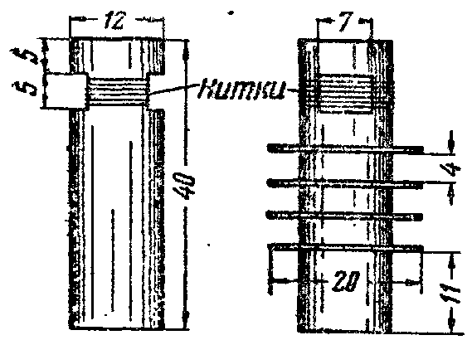
Рис. 6. Устройство каркасов для контурных катушек приемника

Затем из гетинакса, текстолита или плотного картона толщиной 0,3—0,5 мм вырезают щечки (по четыре для каждого каркаса). Внутреннее отверстие в щечках нужно сделать таким, чтобы они плотно надевались на каркасы. Щечки к каркасу приклеивают спиртовым лаком.
Каждая катушка состоит из трех секций. Катушки L1 и L3 имеют по 3х45 витков провода ПЭЛ 0,38, а катушки L2 и L4 — по 3х150 витков провода ПЭЛ 0,25.
Дроссель Др намотан на каркасе, изготовленном так же, как и каркасы контурных катушек, и содержит 400 витков провода ПЭЛ 0,15.
Выходной трансформатор Тр собран на сердечнике из пластин Ш-16 при толщине набора 16 мм. Первичная обмотка имеет 3500 витков провода ПЭЛ 0,1, а вторичная — 80 витков провода ПЭЛ 0,51.
Громкоговоритель применен с постоянным магнитом типа 1ГД-1. Сопротивление его звуковой катушки равно 2,8 ом.
При установке в приемнике динамических громкоговорителей типов 1ГД-5 или 1ГД-6, имеющих сопротивление звуковых катушек порядка 6 ом, вторичная обмотка выходного трансформатора должна содержать 135 витков.
Питание. Для питания цепи накала можно использовать два параллельно включенных элемента 3С-Л-30, элемент 6С-МВД-150 или же элемент щелочного аккумулятора. Анодные цепи можно питать от батареи БАС-80. При этом токи, потребляемые накальной и анодной цепями, составляют соответственно 240 и 6,5 ма. При анодном напряжении 60 в анодный ток равен 5 ма.

Трехламповый приемник с универсальным питанием (Конструкция приемника разработана А. М. Нефедовым. Подробное описание см. в журнале «Радио» № 10, 1954 г., стр. 51.)

Приемник собран по схеме прямого усиления (1-V-1) на пальчиковых лампах (1К1П, 1К1П и 2П1П) и рассчитан на прием радиовещательных станций, работающих в диапазонах 150—420 кгц (715—2000 м) и 520—1500 кгц (200—580 м). Приемник предназначен для сельской местности, где электростанции не работают круглосуточно. Во время работы электростанции его можно питать от сети переменного тока, а когда нет электроэнергии — от батарей. Выходная мощность приемника составляет 0,2 вт.
Принципиальная схема приемника приведена на рис. 7. Он имеет каскад усиления высокой частоты (Л1), сеточный детектор (Л2) и каскад усиления низкой частоты (Л3). На средневолновом диапазоне входной контур образуется из катушки L1, подстроечного конденсатора С2 и конденсатора переменной емкости С4, а контур усилителя высокой частоты, напряжение с которого подается на управляющую сетку лампы Л2, — из катушки L5, подстроечного конденсатора С7 и конденсатора переменной емкости С9.
При работе на длинноволновом диапазоне во входной контур входят катушки L2, подстроечный конденсатор С3 и конденсатор переменной емкости С4; в контур усилителя высокой частоты входят катушка L6 и конденсаторы С8 и С9.

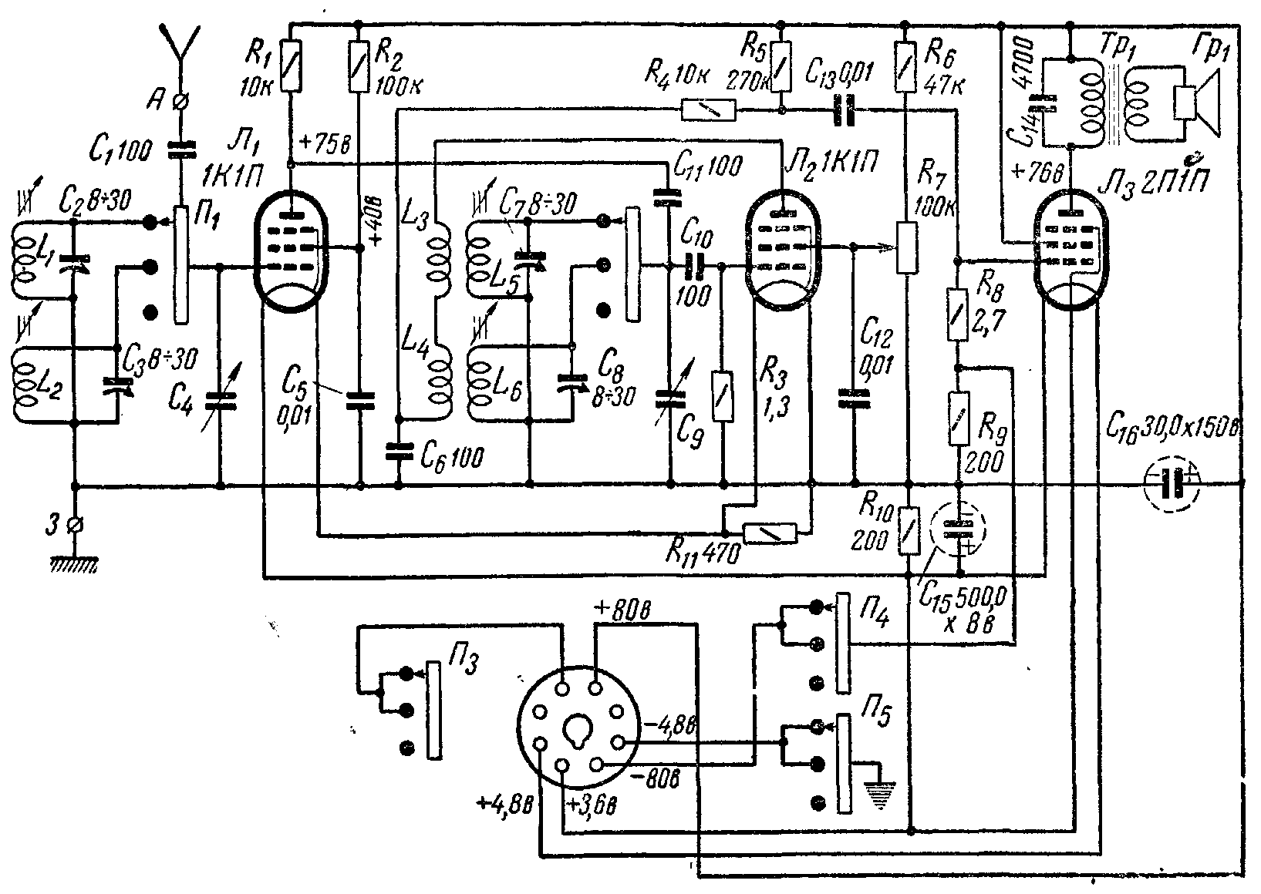
Рис. 7. Принципиальная схема приемника с универсальным питанием. Свежая батарея подключается к ножкам 2 и 7 колодки питания, а частично израсходованная — к ножкам 1 и 7

Обратная связь осуществляется посредством последовательно соединенных катушек L3 и L4, индуктивно связанных «с катушками L5 и L6. Регулировка обратной связи производится изменением напряжения на экранной сетке лампы Л2 с помощью потенциометра R7. Этот потенциометр является также и регулятором громкости; специального регулятора громкости в приемнике не имеется. Сопротивление R6 ограничивает величину максимального напряжения, подаваемого на экранную сетку. Выходной каскад каких-либо особенностей не имеет. Для уменьшения искажений параллельно первичной обмотке выходного трансформатора включен конденсатор С14.
Нити накала ламп приемника соединены последовательно. Так как при последовательном соединении нитей ток в цепи накала в несколько раз меньше, чем при параллельном, то фильтр выпрямителя накала в этом случае может быть менее сложным. Это является основным достоинством такого включения нитей. Сопротивления R10 и R11 уравнивают напряжения на нитях накала ламп. Если бы этих сопротивлений не было, то одни лампы работали бы с недокалом, а другие с перекалом, так как через нити накала ламп протекает еще и анодный ток соседних ламп.
Отрицательное смещение на сетке лампы Л1 образуется вследствие того, что ее нить накала находится относительно шасси под положительным потенциалом в 1,2 в, равным падению напряжения на нити накала лампы Л2. Смещение на управляющую сетку лампы Л3 подается несколько иначе. Так как падение напряжения на нитях накала ламп Л1 и Л2, равное 2,4 в, меньше необходимого напряжения смещения, то в общую минусовую цепь высокого напряжения приемника включено дополнительно сопротивление R9, на котором происходит падение напряжения, равное 2 в. На управляющую сетку лампы Л3 подается сумма этих напряжений, равная 4,4 в.
Блок питания состоит из двух селеновых выпрямителей — накального и анодного, имеющих общий силовой трансформатор (рис. 8). Сопротивление R12, конденсатор С17 и конденсатор C16, находящийся в приемнике (рис. 7), составляют фильтр выпрямителя.
В выпрямителе накала применен П-образный фильтр, состоящий из конденсаторов С18, С15 и нити накала лампы Л3.
Для включения и выключения приемника используются три секции переключателя диапазонов. Одной из его секций отключается анодная батарея, второй — цепь накала, а третьей выключается выпрямитель при работе приемника от сети.
Конструкция. Приемник и блок питания смонтированы на отдельных шасси П-образной формы, изготовленных из алюминия толщиной 1,5 мм.

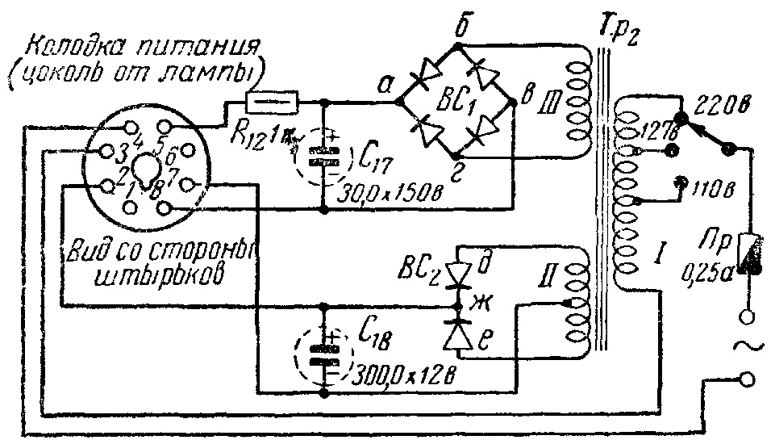
Рис. 8. Схема блока питания

Блок конденсаторов переменной емкости, панель с катушками и выходной трансформатор установлены сверху шасси. На передней стенке шасси укреплены потенциометр и скоба, поддерживающая ось ручки настройки. На заднюю стенку шасси выведены гнезда для антенны и заземления и ламповая панель, служащая колодкой для подключения источников питания.

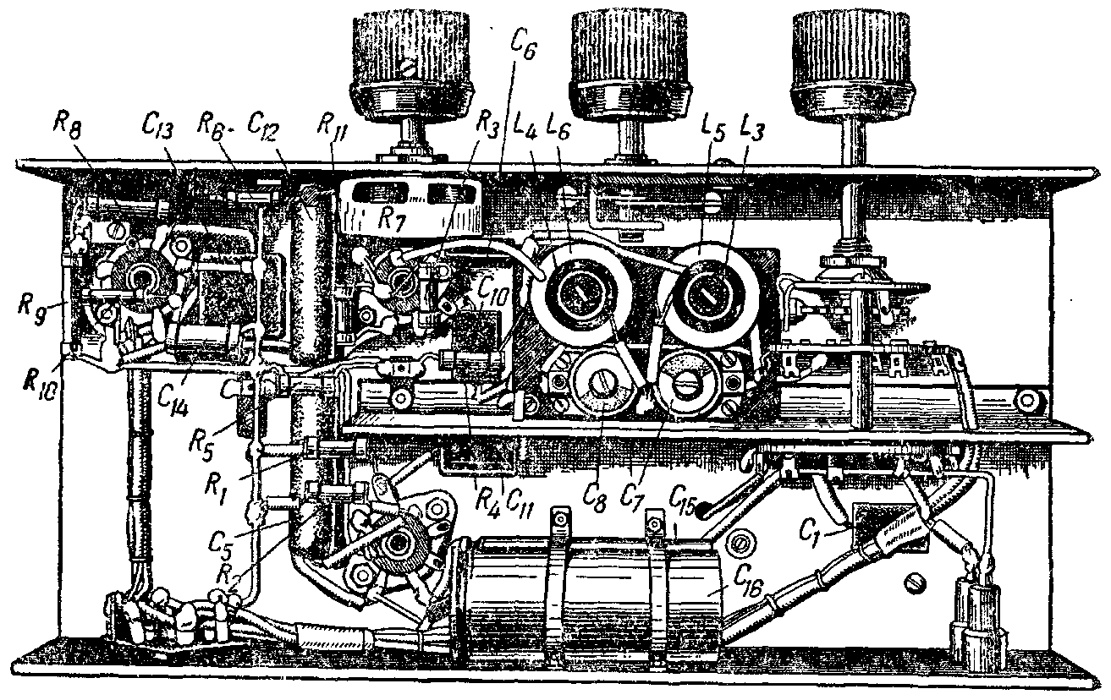
Рис. 9. Размещение деталей приемника под шасси.

Переключатель диапазонов, панель с катушками L3, L4 L5, L6 и подстроечными конденсаторами С7 и С8, электролитические конденсаторы C15, С16 и все другие детали размещены под шасси (рис. 9).
Детали. Конструкция контурных катушек такая же и тех же размеров, которые описаны в предыдущем приемнике на рис. 6. Все контурные катушки имеют по три секции. Каждая секция катушек L1 и L5 содержит по 45 витков провода ПЭЛ 0,25. Индуктивность катушек L1 и L5 без сердечника, равна 135 мкгн, а L2 и L6— 1,65 мгн.
Катушки обратной связи наматывают на бумажные кольца шириной 8 мм, которые должны с легким трением перемещаться по каркасам. Катушка L3 имеет 180 витков, а катушка L4 — 85 витков провода ПЭШО 0,1. Для того чтобы витки катушек не рассыпались, их перевязывают в двух-трех местах нитками. Для установки контурных катушек и подстроечных конденсаторов вырезают из текстолита толщиной, 1,5 мм две панели размерами 60х40 мм. На одной из них устанавливают катушки L1, L2 и конденсаторы С2, С3, на другой— катушки L3, L4, L5, L6 и конденсаторы С7, С8. На панели, предназначенной для катушек L3, L4, L5 и L6, приклепывают латунные лепестки; к ним подключают выводные концы, катушек обратной связи. Концы контурных катушек подпаивают непосредственно к выводным лепесткам подстроечных, конденсаторов. Каркасы катушек вставляют в отверстия в панелях и приклеивают клеем БФ-2. Панели с контурными катушками установлены на втулках высотой 10 мм.
Переключатель диапазонов — двухламповый, на три положения. Он должен иметь не менее пяти секций. Между платами переключателя следует установить алюминиевый или стальной экран толщиной 0,5—1 мм. Блок конденсаторов переменной емкости — сдвоенный; емкость каждой секции блока 17-500 пф.
Выходной трансформатор Тр1 содержит 4500 витков провода ПЭЛ-1 0,1. Вторичная обмотка рассчитана на динамический громкоговоритель с звуковой катушкой сопротивлением 2,8 ом и имеет 94 витка провода ПЭЛ 0,5. Громкоговоритель в приемнике установлен с постоянным магнитом типа 1-ГД-1.
Питание. Силовой трансформатор блока питания выполнен на сердечнике из пластин Ш-16, набранных в пакет толщиной 24 мм. Сетевая обмотка I имеет 1430 + 221 + 1209 витков провода ПЭЛ 0,1, обмотка накала ламп II содержит 42 + 42 витка провода ПЭЛ 0,18—0,2 и обмотка III— 1300 витков провода ПЭЛ 0,1.
Селеновый столбик состоит из 18 шайб диаметром 18 мм. При сборке столбика необходимо следить за тем, чтобы контактные шайбы не сдвинулись на окрашенную поверхность, так как контакты в этом случае будут плохими.
Блок с выпрямителями размещен в ящике рядом с шасси приемника. Блок питания соединяется с приемником посредством шестипроводного шланга, оканчивающегося колодкой, изготовленной из восьмиштырькового октального цоколя. Колодка вставляется в ламповую панельку на задней стенке шасси приемника. При питании приемника от батарей в эту панельку включают колодку со шлангом, идущим от них.
При питании приемника от батарей его анодный ток составляет 6—6,5 ма, а ток накала 60 ма (напряжение анодной батареи 80 в, батареи накала 4,8 в).
В экономичном режиме, когда напряжение анодной батареи равно 50 в, а батареи накала 3,6 в, анодный ток составляет 5 ма. Хорошо налаженный приемник обеспечивает прием большого числа радиостанций. Прием местных радиостанций можно производить на комнатную антенну.

Сетевые приемники

Трехламповый приемник (Разработан В. М. Большовым.)

Приемник рассчитан для приема радиостанций местного и центрального вещания, работающих в диапазонах 150— 430 кгц (2000—700 м) и 545—1500 кгц (550—200 м). Он выполнен по схеме прямого усиления 1-V-2 на пальчиковых лампах. Схема приемника приведена на рис. 10.
Выходная мощность приемника 2 вт. В приемнике предусмотрена возможность включения звукоснимателя для проигрывания граммофонной записи.

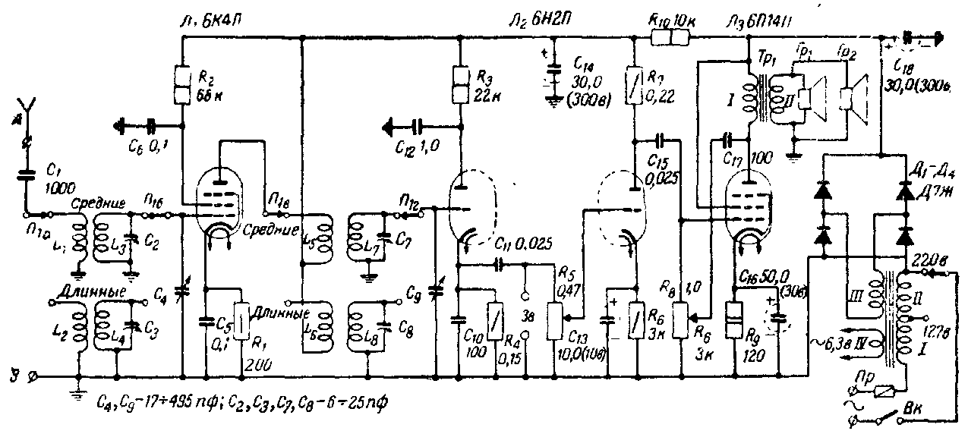
Рис. 10. Схема трехлампового приемника

Принимая радиостанции, он отличается высоким качеством воспроизведения.
Приемник имеет входное устройство, каскад усиления высокой частоты, детекторный каскад и два каскада усиления низкой частоты.
Принятый антенной сигнал через катушку связи L1 или L2 подается на входной контур приемника. Катушки связи L1 и L2 переключаются переключателем П1а. Входной контур в диапазоне средних волн состоит из катушки индуктивности L3, подстроечного конденсатора С2 и конденсатора переменной емкости С4, а в диапазоне длинных волн входной контур образуется из катушки индуктивности L4, подстроечного конденсатора С3 и конденсатора переменной емкости С4, который подключается переключателем П1б к катушке L3 или L4 в зависимости от диапазона. Плавное перекрытие диапазона осуществляется посредством конденсаторов переменной емкости С4 и С9.
Подстроечные конденсаторы С2С3 и С7С8 служат для установки начальных границ диапазонов во время налаживания радиоприемника.
Усилитель высокой частоты выполнен на пальчиковом высокочастотном пентоде типа 6К4П.
Напряжение на экранирующую сетку пентода подается от источника анодного питания через сопротивление R2. На этом сопротивлении теряется часть напряжения, и напряжение на экранирующей сетке оказывается меньше, чем напряжение анодного питания.
Связь между первым и вторым каскадами радиоприемника индуктивная. Высокочастотное напряжение, выделяющееся на катушке связи L5 или L6, через взаимную индуктивность между этими катушками и катушками L7, L8 подается в цепь сетки левого триода лампы JI2, который используется в качестве катодного детектора. Катодный детектор вносит в передачу очень малые искажения, поэтому он и был выбран для данного приемника. В результате детектирования на сопротивлении R4 образуется напряжение звуковой частоты.
Напряжение звуковой частоты с сопротивления R4 через разделительный конденсатор С11 и потенциометр R5 (регулятор громкости) подается на сетку правого триода лампы Л2. Этот триод является первым каскадом усилителя низкой частоты радиоприемника. На сетку этого же каскада поступает напряжение со звукоснимателя при проигрывании грампластинок.
Оконечный каскад выполнен на пальчиковом пентоде типа 6П14П. Постоянное напряжение на экранирующую сетку выходной лампы подается непосредственно от выпрямителя анодного питания, напряжение смещения на управляющую сетку создается с помощью сопротивления R9, заблокированного конденсатором C16. В анодную цепь лампы Л3 включен выходной трансформатор Тр1, к вторичной обмотке которого подключены параллельно два громкоговорителя 1ГД-9. Можно было бы применить один громкоговоритель мощностью 2 вт, однако использование двух громкоговорителей более целесообразно, так как при этом качество звучания получается более высоким, что объясняется следующим.
Известно, что громкоговоритель не одинаково воспроизводит различные звуковые частоты: одни частоты лучше (или, как говорят, подчеркивает), другие — хуже (заваливает). Если зависимость звуковой отдачи громкоговорителя от частоты изобразить в виде графика, то мы получим так называемую частотную характеристику громкоговорителя. Частотные характеристики различных экземпляров даже одного типа громкоговорителя значительно отличаются друг от друга. Поэтому при совместной работе двух громкоговорителей завал частотной характеристики одного громкоговорителя компенсируется подъемом характеристики другого громкоговорителя. Эта компенсация не получается полной, но опытным путем установлено, что общая частотная характеристика двух громкоговорителей становится более равномерной, что и улучшает качество звучания.
Особенностью выходного каскада является регулировка тембра с помощью отрицательной обратной связи. Как видно из принципиальной схемы, напряжение обратной связи подается через конденсатор С17 в цепь управляющей сетки лампы Л3. Глубина обратной связи, т.е. степень уменьшения усиления, зависит от двух причин: положения движка потенциометра R8 и частоты. Действительно, напряжение обратной связи на управляющую сетку подается через делитель, верхнее плечо которого состоит из конденсатора С17, а нижнее — из сопротивления между движком потенциометра и землей. Чем больше сопротивление нижнего плеча (т. е. чем выше по схеме стоит движок потенциометра R8), тем больше напряжение обратной связи и меньше усиление. Вторая причина объясняется тем, что одним из плеч делителя является конденсатор С17, сопротивление которого зависит от частоты.
При неизменном положении движка потенциометра обратная связь будет тем глубже, чем выше частота и, следовательно, чем меньше сопротивление конденсатора С17. Использование такой обратной связи позволяет очень эффективно регулировать частотную характеристику усилителя в области высших звуковых частот. Потенциометр R8, кроме того, служит сопротивлением утечки сетки.
Питание анодных цепей приемника осуществляется от двухполупериодного выпрямителя через сглаживающий фильтр R10C14C18. Выпрямитель собран на четырех полупроводниковых диодах типа Д7Ж по мостовой схеме.
Детали приемника
Большинство деталей радиоприемника — заводские; самодельными являются лишь контурные катушки и шасси.
Катушки. Размеры катушек приведены на рис. 11. Каркасы катушек склеиваются из бумаги или вытачиваются из органического стекла, эбонита или текстолита. Бумажные каркасы после изготовления пропитываются бакелитовым лаком или в расплавленном (но не доведенном до кипения) парафине или церезине. В верхней части каркаса с противоположных сторон делают два прямоугольных отверстия шириной 3—5 мм и в получившиеся окна наматывают в ряд слой толстых ниток. По этим ниткам при налаживании приемника будут перемещаться карбонильные сердечники диаметром 9 мм и длиной 19 мм с наружной резьбой (типа СЦР-8).
Для приемника необходимо изготовить четыре каркаса: два для контуров усилителя высокой частоты и два для контуров детектора. На всех каркасах с помощью клея БФ-2 закрепляют по семь щечек, изготовленных из гетинакса или органического стекла толщиной 0,4—0,6 мм или, в крайнем случае, из плотного прессшпана. Наружный диаметр щечек 18 мм. внутреннее отверстие щечек делается с таким расчетом, чтобы они .надевались на каркас с некоторым усилием.
Намотка катушек производится «внавал» между щечками на намоточном станке или вручную.

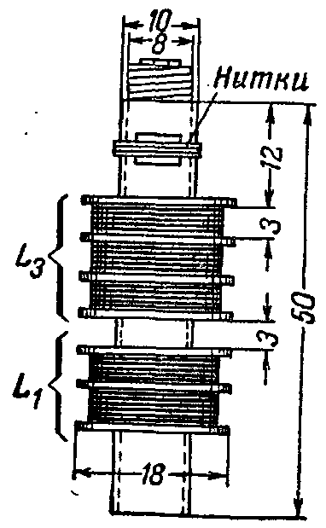
Рис. 11. Устройство катушек приемника

Контуры усилителя высокой частоты выполняются следующим образом. На одном из каркасов наматываются катушки средневолнового диапазона L1 и L3, на другом — катушки длинноволнового диапазона L2 и L4. Антенные катушки L1 и L2 наматываются поровну в двух секциях, контурные катушки L3 и L4 — поровну в трех секциях.
Аналогично наматываются и катушки детектора, только в этом случае на одном каркасе наматываются катушки L5 и L7 (для средневолнового диапазона), на другом — катушки L6 и L8 (для длинноволнового диапазона). Катушки связи L5 и L6 наматываются поровну в двух секциях, контурные катушки — поровну в трех секциях. Моточные данные катушек следующие: L1 и L5 имеют по 200 (2х100) витков провода ПЭЛ 0,1—0,15, контурные катушки L3 и L7— по 165 (3х55) витков провода ПЭЛ 0,15—0,25. Диапазон длинных волн: антенная катушка L2 и катушка связи L6 имеют по 800 (2х400) витков провода ПЭЛ 0,08—0,1; контурные катушки L4 и L8 — по 525 (3х175) витков провода ПЭЛ 0,1—0,15.
Каркасы, на которых намотаны катушки усилителя высокой частоты (L1, L2, L3 и L4). закрепляют на плате из изоляционного листового материала, например гетинакса, толщиной 2—2,5 мм с помощью клея БФ-2. На такой же плате закрепляются каркасы катушек детектора (L5, L6, L7 и L8).
При монтаже приемника катушки следует располагать так, чтобы связь между катушками усилителя высокой частоты и катушками детектора была минимальной. Для этого катушки усилителя высокой частоты располагаются сверху шасси, а катушки детектора — под шасси, которое в этом случае играет роль металлического экрана.
При отсутствии подстроечных карбонильных сердечников катушки приемника могут быть выполнены на каркасах диаметром 18 мм. Для этой цели можно использовать картонные гильзы для охотничьих ружей 16-го калибра. Размеры и расположение катушек на таком каркасе показаны на рис. 12. Катушки в этом случае должны иметь следующие данные. Средневолновые катушки L1 и L5 должны содержать по 200 витков провода ПЭЛ 0,1, а катушки L3 и L7— по 800 витков провода ПЭЛШО 0,15—0,25. Длинноволновые катушки L2 и L6 имеют по 600 витков ПЭЛ 0,1, катушки L4 и L8— по 410 витков провода ПЭЛШО 0,15. Следует отметить, что налаживание приемника с такими катушками будет труднее, поскольку подгонка величины нужной индуктивности производится отматыванием или доматыванием витков.
Наиболее компактными получаются катушки, выполненные на карбонильных броневых сердечниках типа СБ-1а. В этом случае данные катушек будут такие: катушки L1 и L5 по 270 витков провода ПЭЛШО 0,1; катушки L2 и L6 по 600 витков того же провода; катушки L3 и L7 по 95 витков провода ПЭЛШО 0,1; катушки L4 и L8 по 300 витков провода ПЭЛ 0,1.
Катушки L1, L2, L5 и L6 наматывают на бумажных цилиндриках с боковыми щечками, внутри которых и помещается сердечник с контурными катушками. Можно использовать для этих целей каркас от сердечника СБ-4а. Размеры такого каркаса приведены на рис. 13.
Для катушек можно также применить сердечники типа СБ-2а. В этом случае указанное выше число витков для каждой катушки следует уменьшить примерно на 30%.

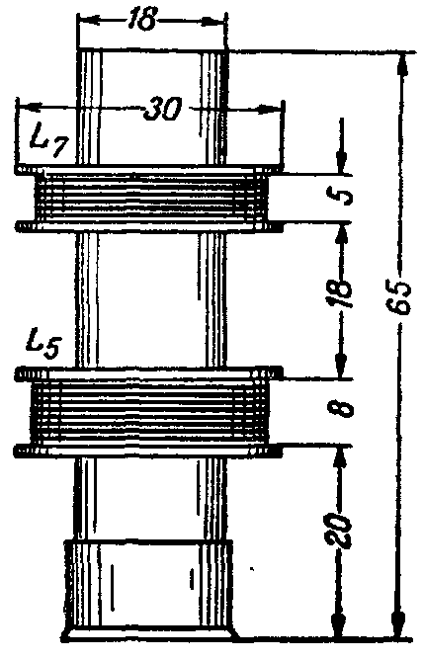
Рис. 12. Второй вариант катушек приемника

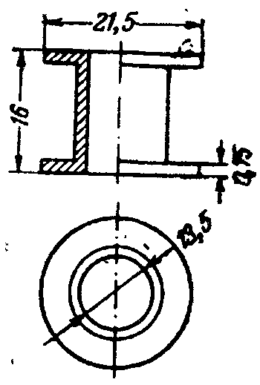
Рис. 13. Каркас для намотки катушек

В приемнике используется обычный двухплатный переключатель на три положения.
Силовой трансформатор может быть применен от радиоприемников «Москвич», «АРЗ» и «Рекорд». Выходной трансформатор выполняется на сердечнике сечением 3—4 см². Первичная обмотка трансформатора имеет 2400 витков провода ПЭЛ 0,1—0,2, вторичная обмотка — 55 витков провода ПЭЛ 0,45.
Конструкция и монтаж
Конструктивное выполнение приемника представляется решить самостоятельно, тем более, что в предыдущих батарейных конструкциях показан ряд решений размещения деталей. Укажем только, что обычно в сетевых приемниках на верхней части шасси укрепляют силовой трансформатор, электролитические конденсаторы, ламповые панельки и блок переменных конденсаторов. На передней стенке укрепляют потенциометр R5, объединенный с выключателем сети, переключатель диапазонов П1 регулятор тембра R8 и ось ручки настройки. На задней стенке шасси располагаются гнезда для включения антенны, заземления и звукоснимателя.
Остается только показать устройство блока настройки. На оси блока переменных конденсаторов укреплен круглый шкив, размеры его приведены на рис. 14. Шкив выполняется из листового эбонита или сухого дерева толщиной 6—8 мм. По торцовой части шкива протачивается канавка для тросика.

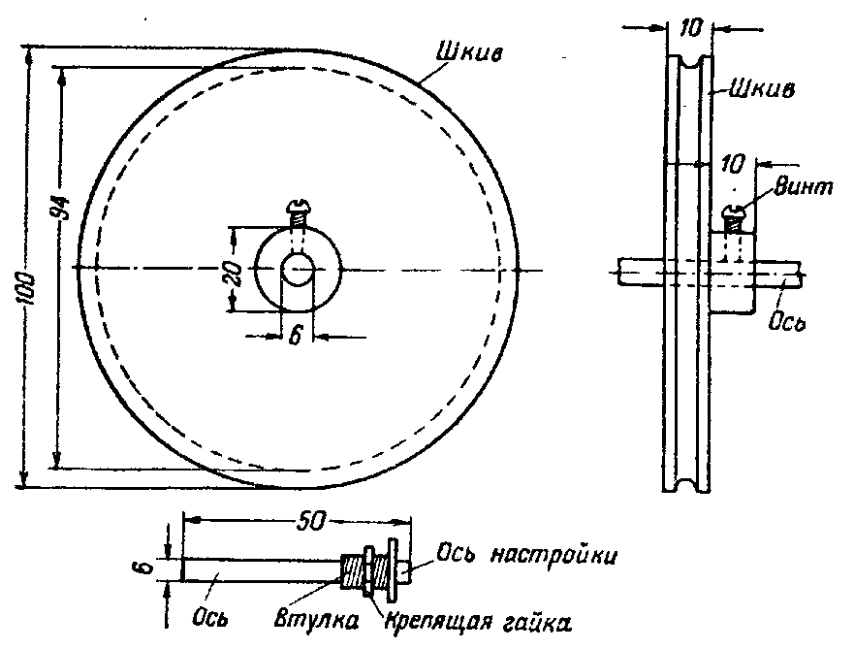
Рис. 14. Шкив блока настройки приемника

Устройство блока настройки показано на рис. 15,а. Блок конденсаторов переменной емкости вращается посредством тросика, перекинутого через ось настройки. В качестве оси настройки используется ось от неисправного переменного сопротивления. Тросик выполняется из тонкой капроновой лески, натяжение тросика осуществляется с помощью пружинки. Подшкальник изготовляется из жести или дюралюминия толщиной 1 мм, размеры подшкальника приведены на рис. 15,б. Крепится подшкальник к шасси с помощью трехмиллиметровых болтиков, отверстия для которых просверливаются после изготовления и сборки шкального устройства. На лицевой стороне подшкальника наклеивается шкала, выполненная из плотной чертежной бумаги. Градуировка шкалы производится после полного налаживания радиоприемника. Для освещения шкалы в верхней части подшкальника укрепляется осветительная лампочка, питаемая от накальной обмотки силового трансформатора.

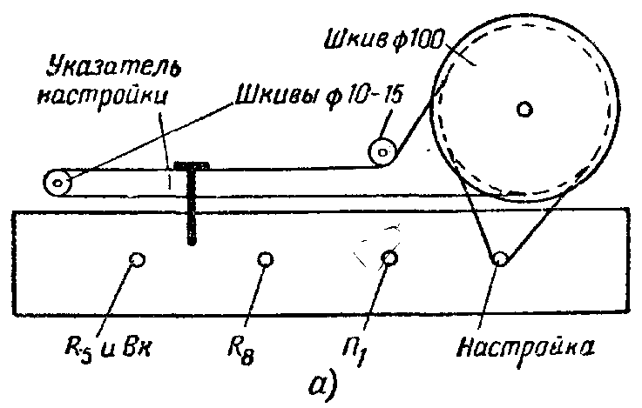

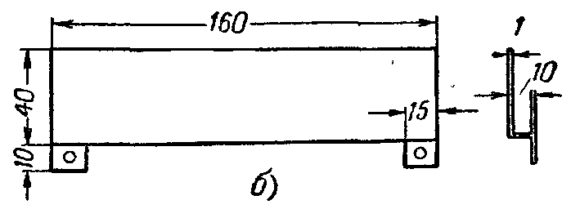
Рис. 7-36. а — устройство блока настройки; б — чертеж подшкальника (вид спереди)

Монтаж приемника производится после установки всех деталей радиоприемника на шасси и выполнения всех механических работ. Для монтажа небольших деталей, например конденсаторов постоянной емкости и постоянных сопротивлений, следует использовать небольшие монтажные планки с контактными лепестками, к которым припаиваются выводы от этих деталей и элементов схемы.

